O‘zbekiston Respublikasi Kasab uyishmasi

Federatsiyasi

Mehnat va ijtimoiy munosabatlar akademiyasi

O‘quv tanishuv amaliyoti bo‘yicha

**HISOBOTI**

Navoiy viloyati “NKMK” aj ICHAB NO‘A va AML ANVT laboratoriyasi

Talaba:____________________________________

Guruh:_____________________________________

Akademiya tamonidan tayinlangan rahbar:_____________________________________

Korxona tamonidan tayinlangan rahbar______________________________________

Hisobotga qo‘yilgan baho:____________________

2024-yil

**Reja:**

1. **Kirish**
2. **Asosiy qism:**
3. **ICHAB NO‘A va AML ANVT haqida.**
4. **Avtomatlashtirish Bo‘yicha Nostandart Vositalarni Tayyorlash laboratoriyasi ish faoliyati.**
5. **Xulosa**

**Foydalanilgan adabiyotlar va internet saytlar**

**Kirish**

Navoiy kon-metallurgiya kombinati (Navoiy KMK) - "Qizilqumnodirmetalloltin" davlat konserni tarkibidagi yirik sanoat korxonasi. 1958-yilda tashkil topgan. Kombinatda uran, oltin, kumush, qurilish materiallari, marmar mahsulotlari, fosforitlar qazib olinadi. Bundan tashqari, sulfat kislota, zargarlik, trikotaj va toʻqimachilik buyumlari, mashinasozlik va maishiy texnika ishlab chiqariladi. Qidiruv-razvedka ishlari, maʼdanni qazib olish va uni qayta ishlashdan boshlab to uran oksidi va chala oksidi, sof (999,9) oltin olishgacha boʻlgan tugallangan jarayonni amalga oshiruvchi sanoat korxonasi hisoblanadi.

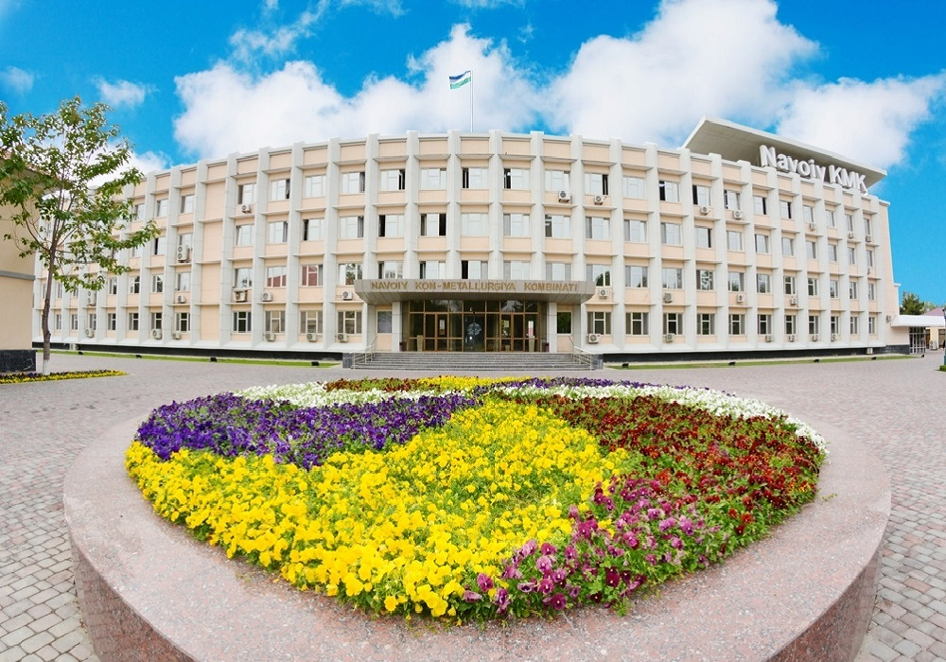Kombinat tarkibida respublikaning 5 ta viloyatida joylashgan 5 ta kon boshqarmasi va ular negizida qurilgan Navoiy, Uchquduq, Zarafshon, Nurobod,Muruntov konidan oltin rudalari qazib olish.shaharlari, Zafarobod, Krasnogorsk shaharchalari hamda boshqa sanoat, madaniy-maishiy obʼyektlar bor.

Shimoliy kon boshqarmasi (Uchquduq shahri) 1958-yilda barpo etilgan. Uchquduq koni negizida uran maʼdanini ochiq va yer osti usulida, yer ostida tanlab eritmaga oʻtkazish usulida qazib olish va qayta ishlash; “Koʻkpatas” konining tarkibida oltin boʻlgan maʼdanlarini qazib olish va qayta ishlash korxonaning asosiy faoliyat yoʻnalishini tashkil etadi; Markaziy kon boshqarmasi (Zarafshon shahri) — Muruntov noyob oltin konini oʻzlashtirish uchun 1964-yilda barpo etilgan. 1967-yilning mart oyidan boshlab ochiq usulda kon ishlarini olib boradi; Janubiy kon boshkarmasi (Nurobod shahri) — Sobirsoy uran konini oʻzlashtirish maqsadida 1964-yilning yanvar oyida tashkil etilgan (uran qazib olish; Zarmiton va Marjonbuloq konlaridagi tarkibida oltin boʻlgan maʼdanlarni qazib olish; marmar qazib olish va undan silliqlangan, pardozlash taxtachalarini ishlab chiqarish; turli diametrga ega boʻlgan polivinilxlorid va polietilen quvurlarni va boshkalar ishlab chiqarish). 5-kon boshqarmasi (Zafarobod shahri) — Buxoro viloyati hududida joylashgan. 1971-yilning fevralida Bukinoy uran konlari guruhini sanoat usulida oʻzlashtirish uchun Leninobod kon-kimyo kombinatining boʻlinmasi sifatida tashkil etilgan. 1993-yilda Navoiy KMK tarkibiga uning tarkibiy boʻlinmasi xuquqi bilan kirgan (yer ostida tanlab eritmaga oʻtkazish usulida uran qazib olinadi); 2-kon boshkarmasi (Krasnogorsk shaharchasi) — Toshkent viloyatining Parkent tumani hududida joylashgan. 1954-yilda Chovli uran konini oʻzlashtirish uchun kon qazish korxonasi sifatida tashkil etilgan. 1995-yildan esa Navoiy KMK tarkibida (pardozlovchi gabbro toshini sanoat usulida qazib olish; fosforit xom ashyosini qayta ishlash); "Navoiy mashinasozlik zavodi" ishlab chiqarish birlashmasi — 1963-yilning oktabrda kombinat boʻlinmalarining ish faoliyatini taʼminlash uchun taʼmirlash bazasi sifatida tashkil etilgan; Zargarlik zavodi (Zarafshon shahri) — 1992-yilda Oʻzbekiston — Amerika qoʻshma korxonasi sifatida tashkil qilingan. 1996-yildan kombinat boʻlinmasi (zargarlik buyumlarini yasash); "Agama" davlat trikotaj firmasi — 1990-yilda xalq isteʼmoli mollarini ishlab chiqarish va sotish boʻyicha qoʻshma korxona sifatida tashkil etilgan. 1997-yildan boshlab ustki trikotaj buyumlari ishlab chiqarishga ixtisoslashgan, Navoiy KMKning shoʻʼba korxonasi; 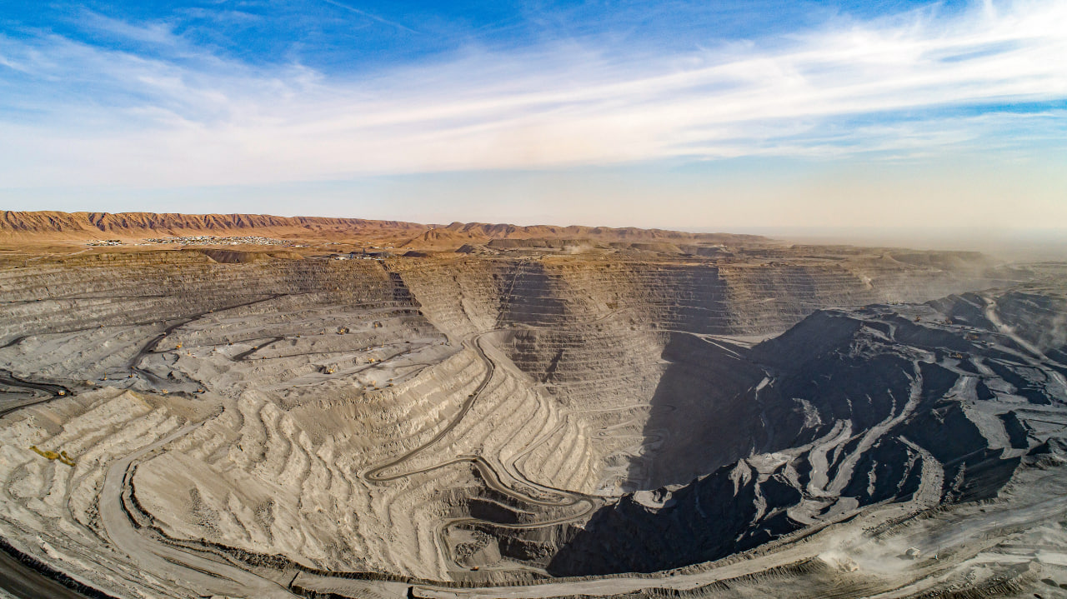Zarafshon qurilish boshkarmasi — 1967-yilda tashkil topgan. 7 qurilishmontaj boshqarmasi, temir-beton buyumlari zavodi, mexanizatsiyalashtirilgan ishlar boshqarmasi, ishlab chiqarishtexnologik-butlash boshqarmalarini oʻz ichiga oladi, sanoat va fuqarolik qurilishini amalga oshiradi, avtomobil va t. yillari qurilishini olib boradi; Kizilqum fosforit majmuasi — maʼdan kazib olish va fosforit unini ishlab chiqarish boʻyicha korxonaning 1navbati 1998-yilda ishga tushirildi. 2001-yilning avgust oyidan kuydirilgan fosforit konsentratini ishlab chiqaradi va uni Samarqand kimyo zavodi hamda Olmaliq "Ammofos" aksiyadorlik jamiyatiga yetkazib beradi.

Oʻzbekiston mustakillikka erishganidan soʻng mamlakatda oltin va uran qazib olish sanoatining rivojlanishida yangi tarixiy bosqich boshlandi. Bu davr mobaynida Navoiy KMKda Uchqudukda oltin ajratib olish majmuasi, 3gidrometallurgiya zavodi va Koʻkpatas hamda Davgʻiztovda oltin konlarining qurilishi nihoyasiga yetkazildi va ular ishga tushirildi, "Zarafshon-Nyumont" qoʻshma korxonasi barpo qilindi, emulsiyali portlovchi moddalar ishlab chiqaruvchi zavod qurildi.

Kombinatda ishlab chiqarilgan oltin yombilar. Tarkibida oltin mavjud boʻlgan maʼdanlarni qazib olish va qayta ishlash boʻyicha Navoiy KMK koʻp yillar mobaynida yuqori texnik-iqtisodiy koʻrsatkichlar bilan barqaror ishlab kelmoqda. Mamlakat mustaqilligi yillarida oltin ishlab chiqarish 1,5 baravar koʻpaydi. Ishlab turgan korxonalarni texnik qayta jihozlash, yangi navbatlarni qurish, shuningdek, oltin ishlab chiqarish samaradorligini sezilarli darajada oshirish imkonini beruvchi eng yangi ilmiy-texnik tadqiqotlar joriy etildi.

K-t Oʻzbekistondagi yirik ilmiy markazlar va muassasalar, oʻquv yurtlari, jahondagi konchilik va rangli metallurgiya sanoatidagi eng yirik kompaniyalar bilan hamkorlik qiladi. Mashhur firmalar bilan uzok muddatli mustahkam aloqalar oʻrnatgan. Navoiy KMK "Doʻstlik" ordeni bilan mukofotlangan (2000). K-t direktori [Nikolay Kucherskiy](https://uz.wikipedia.org/wiki/Nikolay_Kucherskiy), ekskavator mashinisti [Anatoliy Panin](https://uz.wikipedia.org/wiki/Anatoliy_Panin), [Quvondiq Sanaqulovga](https://uz.wikipedia.org/wiki/Quvondiq_Sanaqulov) Oʻzbekiston Qahramoni unvoni berilgan, koʻpgina xodimlar mehnatdagi yutuqlari uchun Oʻzbekiston Respublikasining orden va medallari bilan mukofotlangan

**ICHAB NO‘A va AML ANVT**

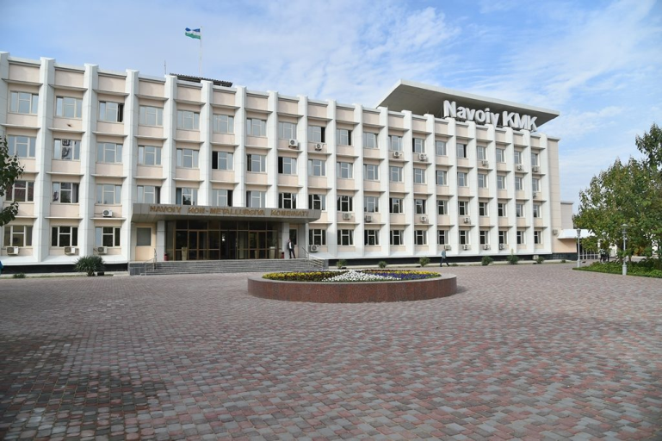1958-yil 1-sentabr Navoiy kon-metallurgiya kombinati tashkil topgan vaqt, o'sha paytda O'rta mashinasozlik vazirligining p/ya 3 korxonasi. Kashfiyotchilarning xotiralaridan - jazirama quyosh, shahardagi bir qavatli uylar, ikki qavatli uylar qurilmoqda. 15-ob'ektga (kelajakda 1-GMZ) cho'l orqali beton qilingan. Qurilish sur'ati - hamma narsa ko'z oldimizda o'sib bormoqda. Zavod rahbariyati qurilish shaharchasidagi uylardan bir yarim kilometr narida joylashgan, u erda sobiq paxta dalalarida yurishingiz mumkin (hali erda juyak izlari bor). 15-ob'ektning himoya panjarasi ortida, № 1-texnologik tsex qurilishi yakunlanmoqda – uran texnologiyasiga ishlov berish uchun mini zavod (eksperimental tsex), kichik tegirmon, sorbtsiya, regeneratsiya ustunlari va boshqalar. Ular yonida esa asosiy zavod binolari o'sib borardi. Nazorat o'lchov asboblari uchastkasi kir yuvish xonalarida joylashgan va darhol katta zavodning montaj sxemalari boshlangan. Ishlash printsipi quyidagicha edi: moskvalik loyihachilar Navoiyda yashaganlar, NO'Aga oid loyihalar shu erda, kombinat boshqarmasida turgan rahbarlar tomonidan tug'ilgan. NO'A ishchilari o'zlari qo'lbola tunuka buklash stanogida, temirni mushak kuchi bilan buklab, qurilmalar uchun shitlarni yasaganlar. Ishlab chiqarish sur'atlari oshib borardi. Birinchi bosqichda kombinatda, muhim murakkab elektr uskunalar, ayniqsa, nazorat va ta'minlash uchun murakkab mashina va qurilmalar ishga tushirilishini ta'minlash xizmatini yaratish zaruriyati paydo bo'ldi. Xullas, 1962 yilning mart oyida kombinat buyrug'i bilan Nazorat o'lchov asboblari va avtomatlashtirish Markaziy laboratoriyasi tashkil etildi. Yefimov V.V. boshliq etib tayinlandi. 1962-1963 yillar kombinatda Nazorat o'lchov asboblari va avtomatlashtirish xizmatining shakllanish yillari sifatida belgilangan. 1-GMZ zavodi jamoasi tuzilmoqda edi va barcha boshqaruvlarni, mahalliy avtomatlashtirishni va qurilayotgan zavodlar mexanizmlarini tekshirish va sinash uchun mo'ljallangan NO'AvaA uchastkasi shakllantirilmoqda edi. Uni bizning bobolarimiz va otalarimiz qurganlar, ko'targanlar, yaratganlar. Biz ularning ishlarini davom ettiramiz va bundan g'urur bilan faxrlanamiz. Ustozlarimizga, ishlab chiqarish faxriylariga Saymatov Tusmat, Kochegarov Yuriy Vladimirovich, Chernyavskiy Vladimir Mixaylovich, Samoxina Tamara Mixaylovna, Korshunova T. A. minnatdormiz. NO'A xizmatining eng muhim vazifasi - og'ir jismoniy mehnatdan ozod qilishdir. O'zbekiston Respublikasi mustaqilligi yillarida NO'Achilari respublika va kombinat rahbariyati tomonidan belgilangan barcha vazifalarni sharaf bilan bajarib kelmoqda. Ayni paytda Ishlab chiqarishni avtomatlashtirish boshqarmasi Nazorat o'lchov asboblari va avtomatlashtirish Markaziy laboratoriyasida 196 nafar oliy toifali mutaxassislar va o'z kasbini biladigan ishchi-xizmatchilar mehnat qilmoqda. Bundan tashqari, Navoiy davlat kochilik instituti va Navoiy konchilik kolleji talaba va bitiruvchilari har yili amaliyot va stajirovka o'tadilar. Ishlab chiqarishda, ijtimoiy hayotda va sportda faol ishtirok etib, eng ajoyib loyihalarni amalga oshirishga qodir bo'lgan ahil va mustahkam jamoa shakllandi. NO'AvaA Markaziy laboratoriyasi texnikaning xavfsizligi va ishonchliligini ta'minlash imkonini beruvchi yangi avtomatlashtirilgan ishlab chiqarishni boshqarish tizimlarini loyihalash, joriy etish, ishga tushirish va joriy etishning eng murakkab vazifalarini bajaruvchi beshta laboratoriyadan iboratdir. Yoqilg'i energiya resurslari va reagentlar iste'molini kamaytirishga yordam beradi va aslida ishlab chiqarish xarajatlarini kamaytiradi. Ishlab chiqarishni metrologik ta'minlash laboratoriyasi bu o'lchov vositalarning nazorati, hisobi, birligi, ishonchliligi, aniqligi demakdir. NKMK o'lchov vositalarini tekshirish va kalibrlashni amalga oshirish huquqi uchun "O'zstandart" agentligi tomonidan akkreditatsiya qilingan. Har yili ushbu laboratoriya mutaxassislari qo'lidan 9 ming donadan ortiq qurilma, uskuna va tizimlar o'tadi. O'lchov vositalarini ta'mirlash (O'VT) laboratoriyasi, Navoiy kon-metallurgiya kombinatining Ishlab chikarishni avtomatlashtirish boshqarmasi (IChAB) Nazorat o'lchov asboblari va avtomatlashtirish markaziy laboratoriyasining (NO'AvaA ML) tarkibiy bo'linmalaridan biri hisoblanadi va uchta guruhga bo'linadi. Bularga: -elektr o'lchov, radiotexnik o'lchov vositalarini va tibbiyot apparatlarini ta'mirlash guruhi; -umumiy texnika o'lchov vositalarini ta'mirlash 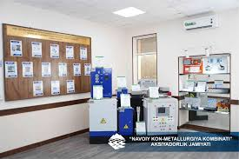guruhi; -ionli nurlanish o'lchov vositalarini ta'mirlash va qiyoslash guruhlari kiradi.

Laboratoriya Navoiy kon-metallurgiya kombinatiga qarashli korxona va tashkilotlarga tegishli bo'lgan nazorat o'lchov vositalari, uskuna va qurilmalarini ta'mirlash va ularni sozlash ishlarini bajaradi. Har bir guruhda o'zlarining yo'nalishlari bo'yicha ko'p yillik mehnat tajribasiga ega malakali ishchi-xodimlar faoliyat yuritishadi. O'tgan oxirgi uch yil mobaynida mutaxassislarimiz tomonidan kombinat tasarrufidagi korxonalarining avtotransport vositalarini onlayn nazorat qilish dasturi bo'yicha qayd etish moslamalarini va yoqilg'i satxi datchiklarini o'rnatish, texnik xizmat ko'rsatish va ta'mirlash ishlari bajarilib kelinmoqda. Yangi zamon talabiga javob beradigan raqamli nazorat o'lchov vositalarini ta'mirlashni yo'lga qo'yish ishlari jadal sur'atda olib borilyapti. Ipmort o'rnini bosadigan o'lchov asboblarini (elektron tarozi, harorat – tok o'zgartirgichi, elektron soat, sathni nazorat qilish datchigi, elektromagnit sarf o'lchagich va boshqalar) ishlab chiqarish bo'yicha ham ishlar olib borilmoqda. Ish hajmini oshirish maqsadida xodimlarni qo'shimcha kasbga o'qitish ishlari ham amalga oshirilmoqda. Guruhlar o'z yo'nalishlari bo'yicha barcha namunaviy texnik asboblar bilan ta'minlangan. Hozirgi vaqtda qayta texnik qurollanish dasturi bo'yicha, qolaversa ishchi guruhlarni ta'mirlash jarayonini osonlashtirish uchun, zamon talabiga javob beradigan bir nechta yangi o'lchov asboblari sotib olindi. Bularga raqamli ko'p tarmoqli multimetrlar, ko'p tarmoqli kalibrlash vositalari, raqamli issiq havo kavsharlash uskunasi, elektron tarozi va dasturlarni qayta yuklash uchun noutbuk mobil kompyuteri kiradi va ulardan ish jarayonida foydalanilmoqda. Hozirgi vaqtda kombinatning barcha bo'linmalarida zamon talabiga javob beradigan yangi turli hil ishlab chiqarishni nazorat qiladigan apparatlar joriy etilib kelishi bilan birga guruhlarda ham ana shunday yangi apparatlarni ta'mirlash va ularni sozlash bo'yicha o'rganish ishlari olib borilyapti. Bundan tashqari Nostandart avtomatlashtirish vositalarini ishlab chiqarish laboratoriyasi bilan birgalikda ishlab chiqarishda foydalanib kelinayotgan suv osti nasoslarini nazorat qilish shkaflari va texnologik jarayonlarni avtomatik boshqarish shkaflarini ishlab chiqarishda o'zaro hamkorlik ishlari bajarilmoqda. Yaqin kunlarda laboratoriyada kuchlanish transformatorlarini ishlab chiqarishni yo'lga qo'yish, undan tashqari yuqori quvvatli chastota o'zgartirgichlarini ta'mirlash ishlarini ham yo'lga qo'yish bo'yicha ishlar olib borilmoqda. Umumiy qilib aytganda guruhlarda barcha yo'nalishlar bo'yicha kombinatga qarashli tashkilotlarga o'rnatilayotgan zamonaviy raqamli nazorat o'lchov vositalarini, uskuna va qurilmalarini ishlash printsiplarini yaxshi o'rganib va ularni ta'mirlash, sozlash bo'yicha keng ko'lamli ishlar olib borilmoqda.

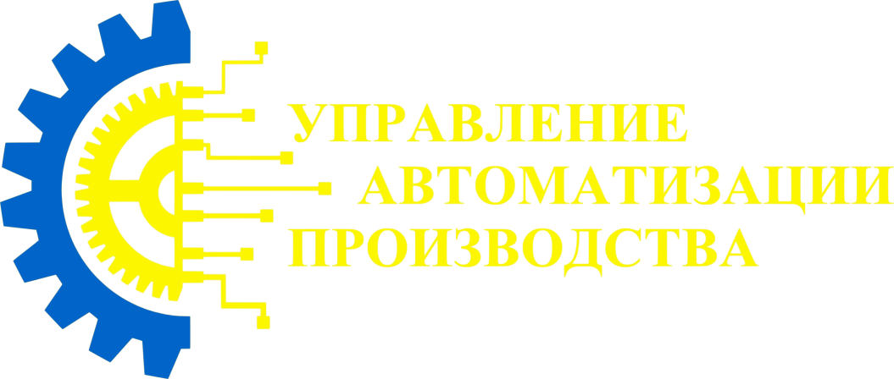

**Avtomatlashtirish Bo‘yicha Nostandart Vositalarni Tayyorlash laboratoriyasi ish faoliyati**

1962 yildan boshlab, Markaziy nazorat va o'lchash asboblari laboratoriyasi tashkil etilgandan so'ng, uning tarkibida mexanik ta'mirlash ustaxonasi ishlay boshladi , 2014 yilda u nostandart avtomatlashtirish uskunalarini ishlab chiqarish laboratoriyasi deb o'zgartirildi . Laboratoriyaning asosiy vazifasi ishlab chiqarishdagi texnologik jarayonlarni boshqarish uchun zarur bo'lgan nostandart avtomatlashtirish uskunalari va elektr shkaflarini ishlab chiqarishdir :

Laboratoriyada 49 nafar ishchi ishlaydi, jumladan:

- muhandis - texnik xodimlar – 15 ta;

- Elektr chilangar - 19 ta;

- Metall konstruksiyalarni yig'ish bo'yicha mexanik - 11 ta ;

- Rassom - 2 ta ;

- Elektr va gazni payvandlovchi - 2 ta.

“ NKMK ” AJ bo'linmalarida qo'llaniladigan texnologik jarayonlarni avtomatlashtirish uchun mo'ljallangan elektr shkaflar mavjud .

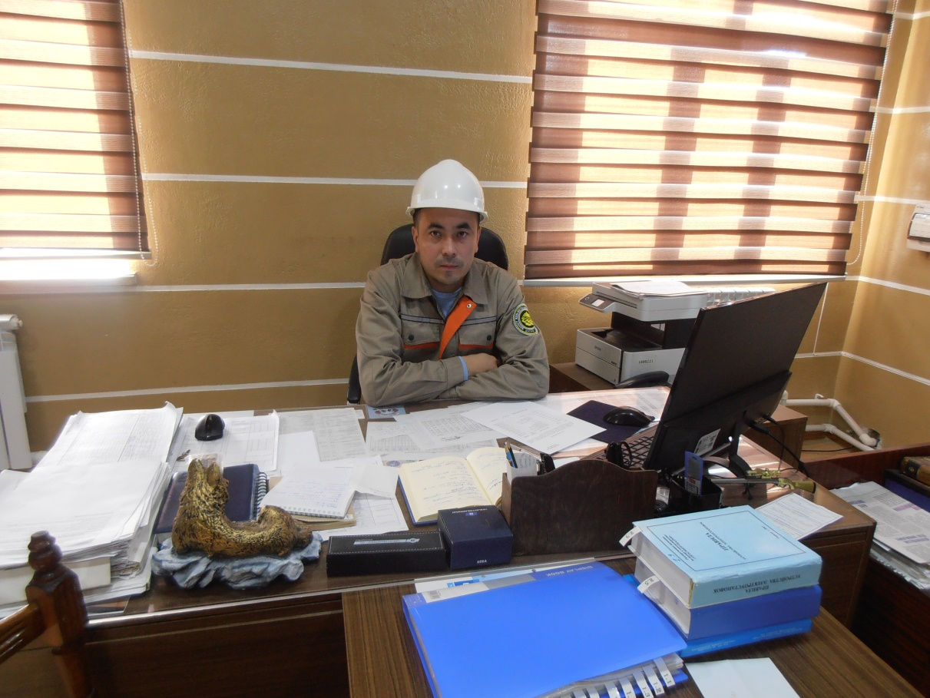

Nostandart avtomatlashtirish uskunalarini ishlab chiqarish laboratoriyasi boshlig'i

Norboev Sardor Ilhomovich

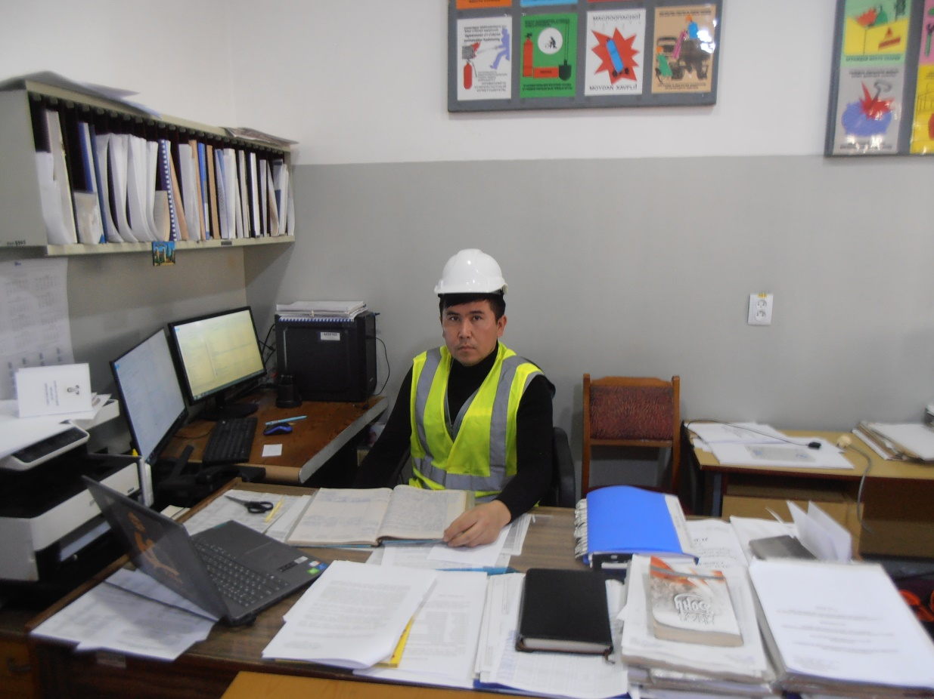

Nostandart avtomatlashtirish uskunalarini ishlab chiqarish laboratoriya boshlig‘ining o‘rinbosari

Bektoshev Zokir Sayfullo Mumkinmi​

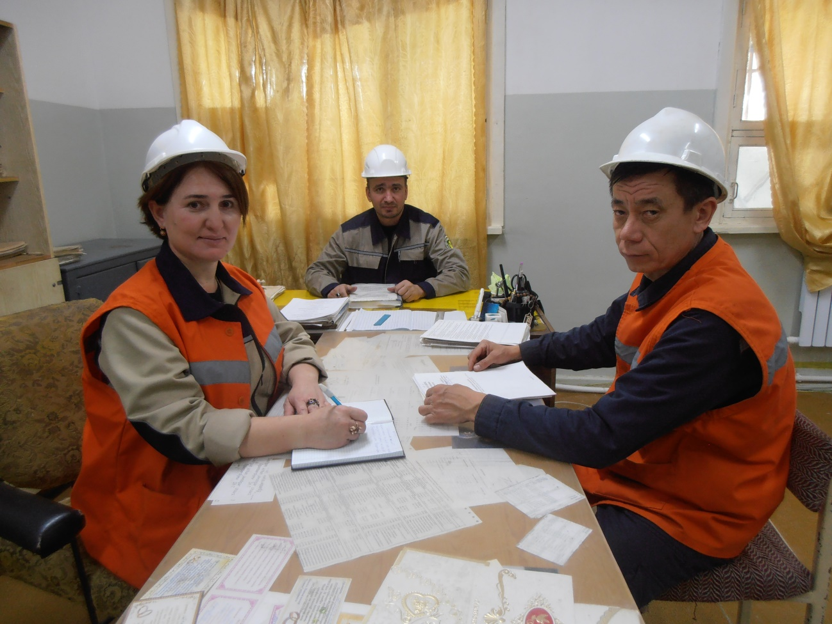

Katta usta: Egamberdiev Sherzod Toshtursunovich

Ustoz: Hamr o eva Feruza Xayrullaevna

Ishlab chiqarishni tayyorlash muhandisi Toirov Sobir Sattorovich

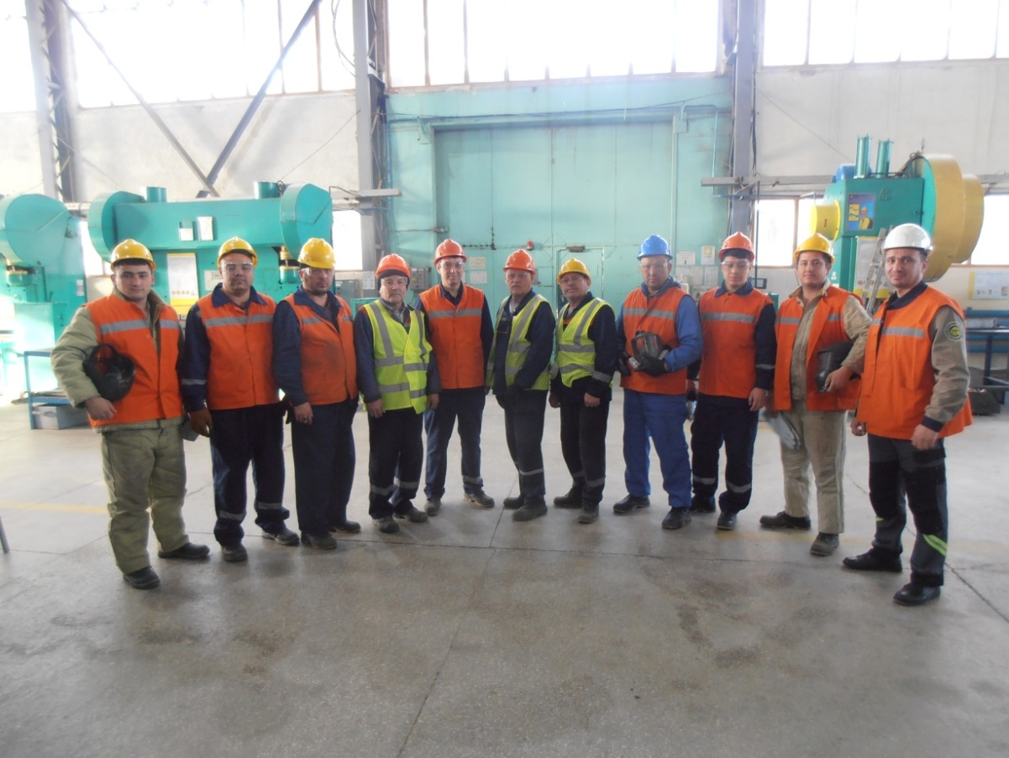

Xarid qilish jamoasi

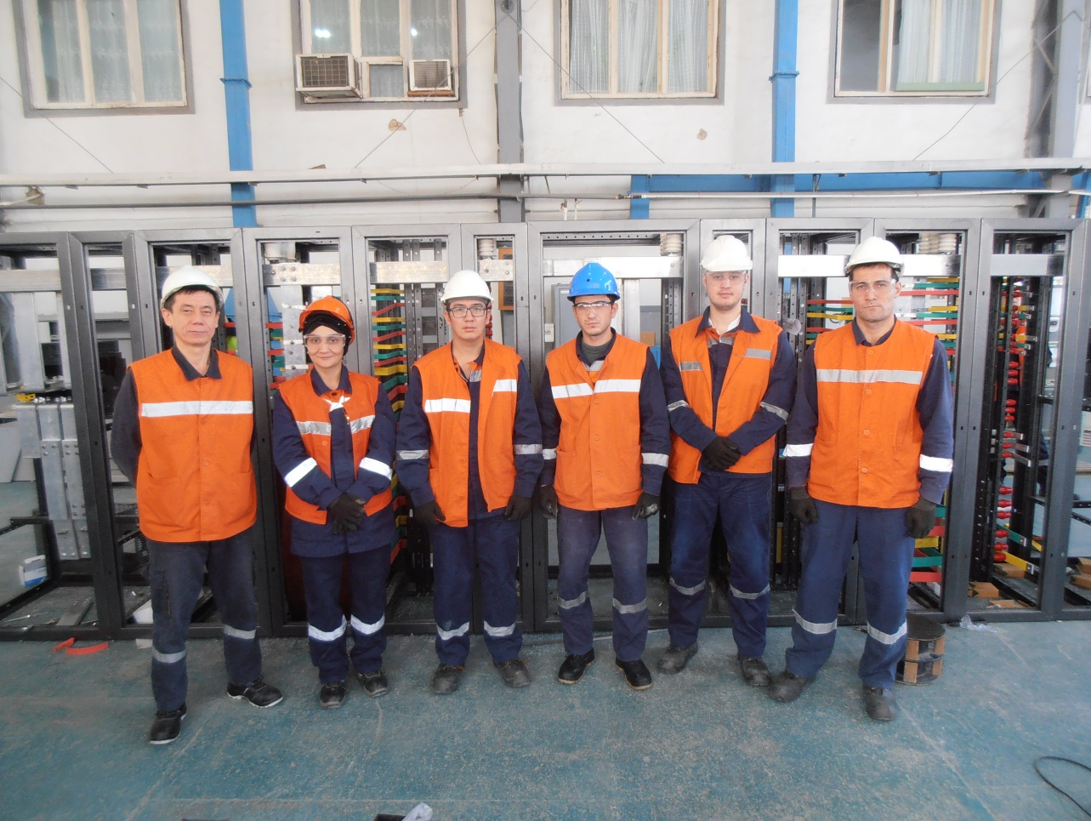

Yig'ish bo'limi ekipaji.

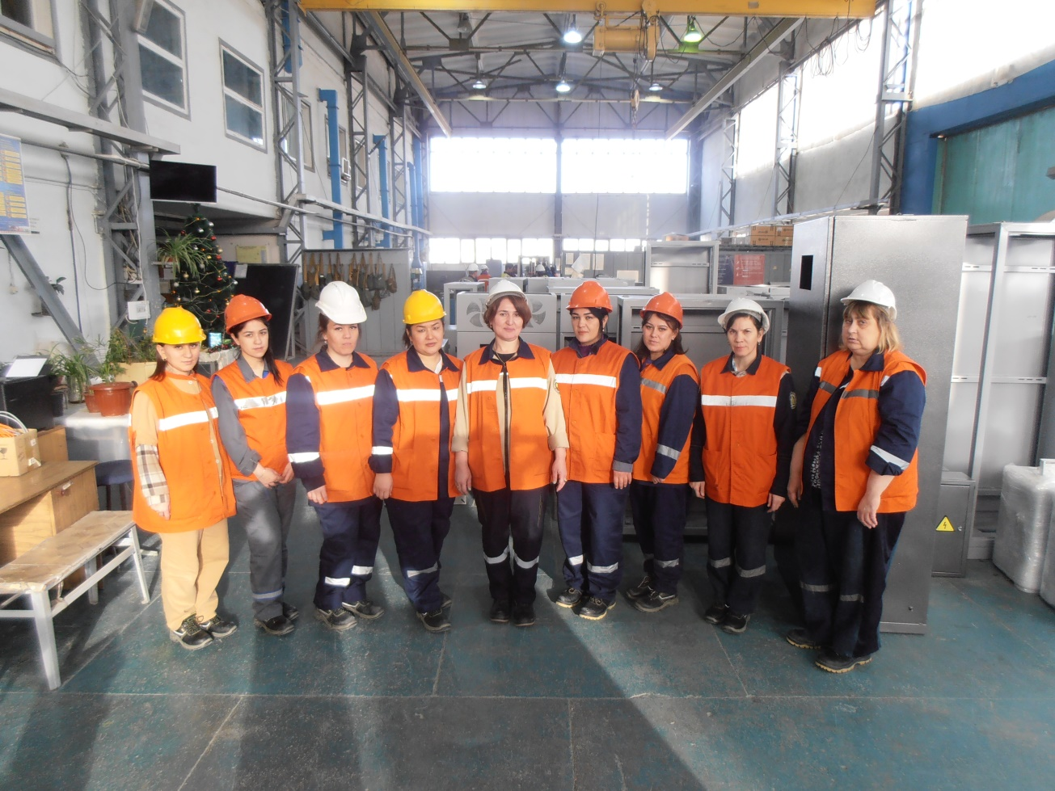

Elektr o'rnatish brigadasi.

Ish joyining holati

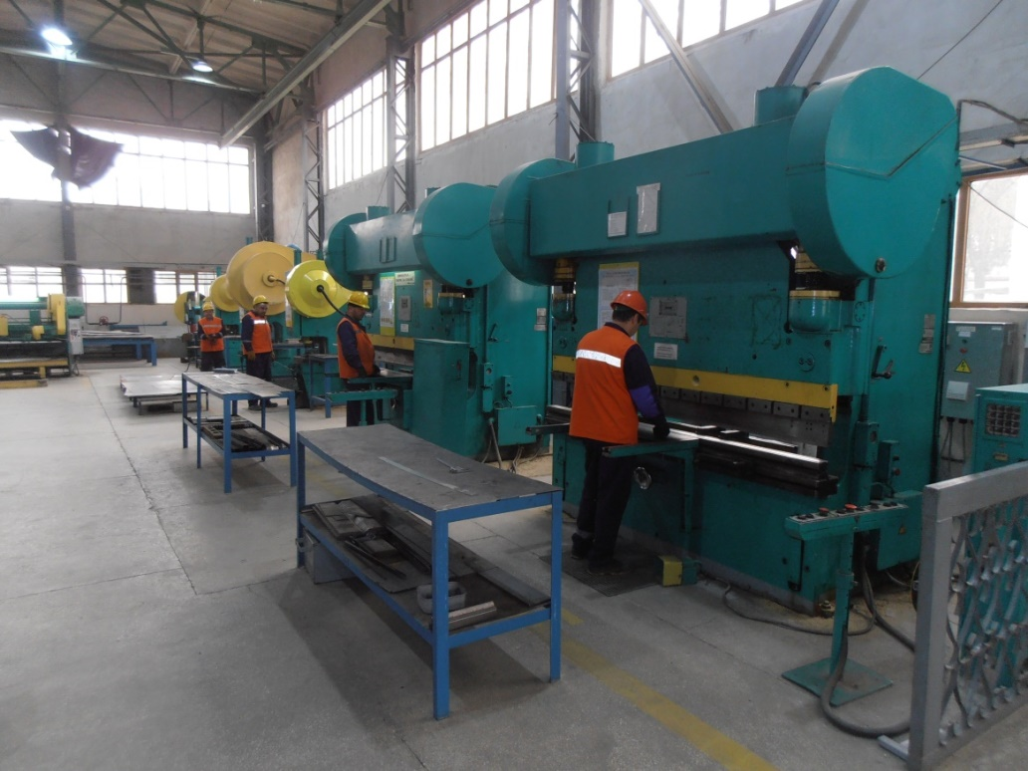

Metall konstruktsiyalarni yig'ish bo'yicha mexanik sifatida ishni bajarishga tayyorgarlik jarayoni

Safarov O'ktam Botirovich

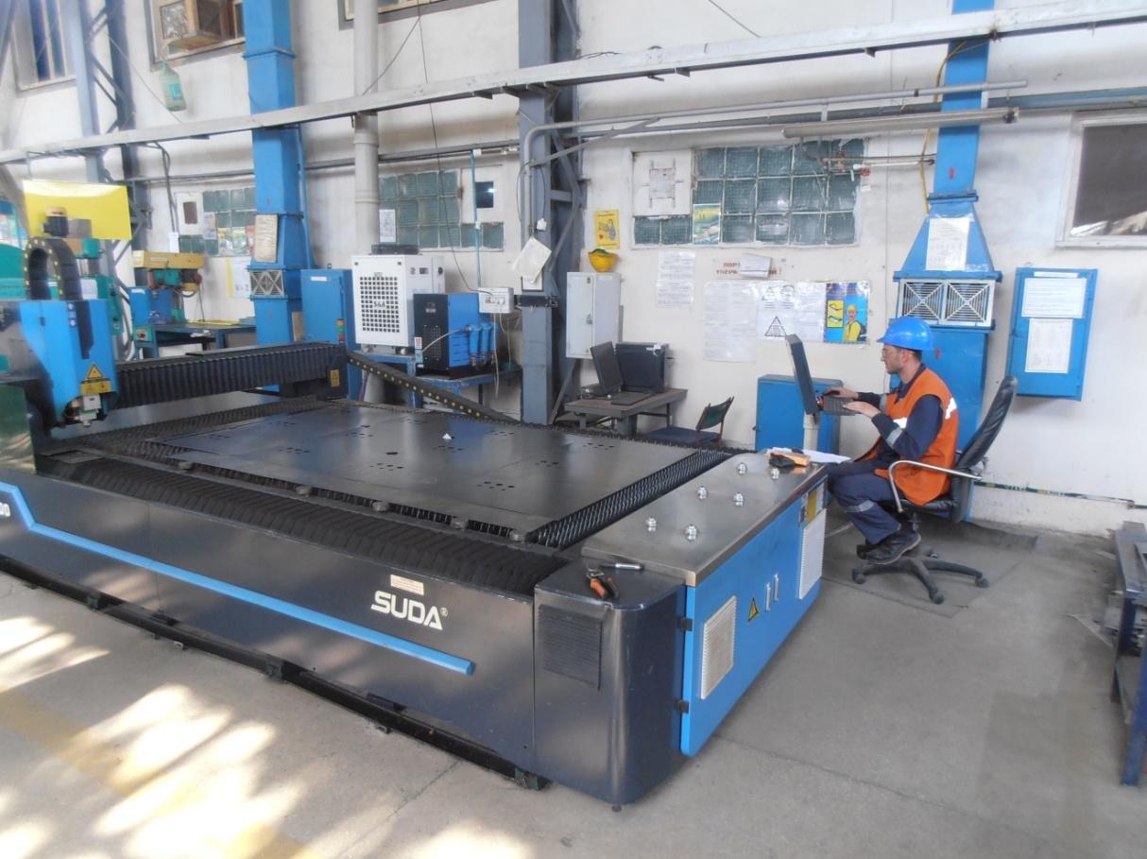

SUDA -2000 lazerli dastgohida metall plitalarni kesish bo'yicha ish jarayoni metall konstruksiyalarni yig'ish ustasi Umid Alimov Ibodullo ugli

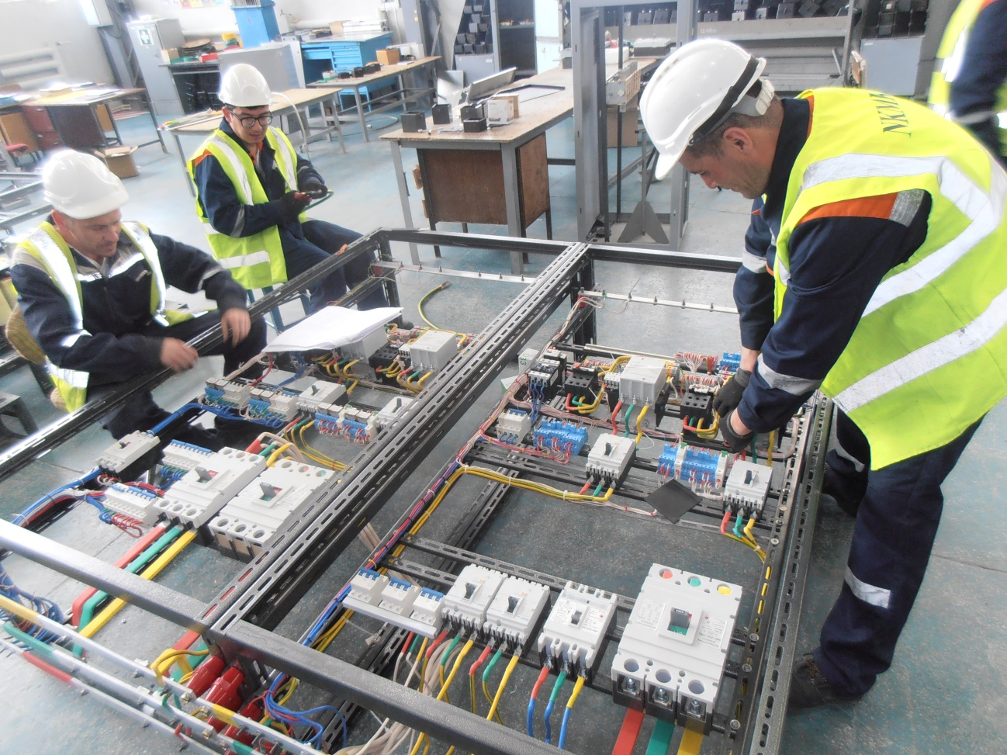

0,4 kV kuchlanishli o'tkazgichni yig'ish bo'yicha ish jarayoni mexanik - elektromontyor Alimov Javoxir tomonidan Farxodovich va Saparov Husan Karamatovich

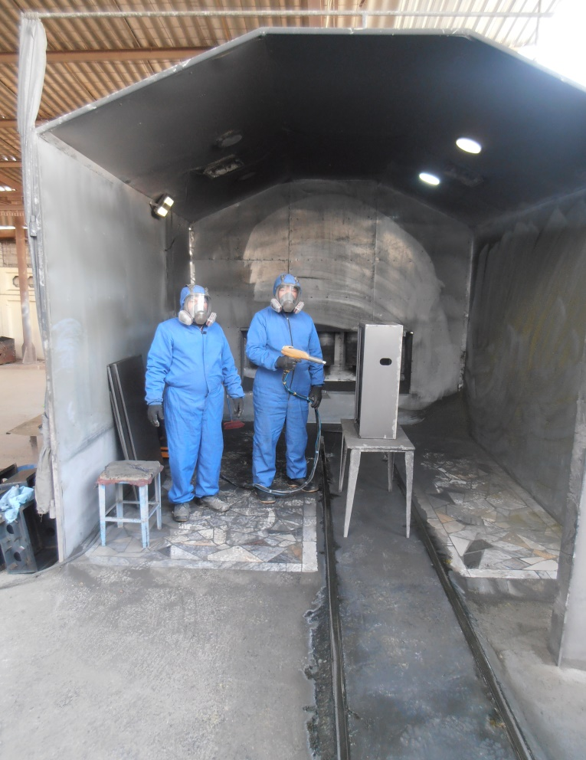

Tuxliev tomonidan zamonaviy kukunli bo'yash uskunalari bilan bo'yashning ish jarayoni Furqat Mukimovich va Abdiev Yarash Fayzievich

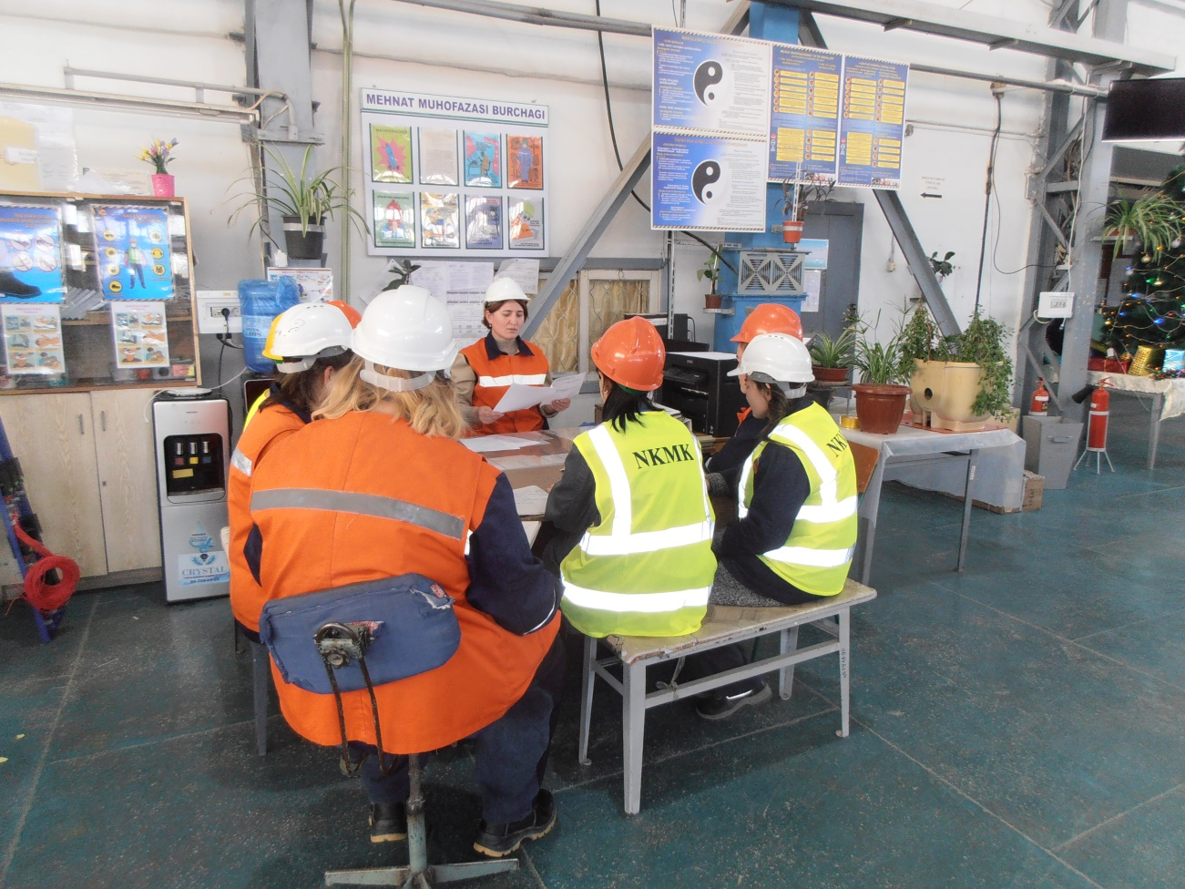

Sayt ustasi tomonidan elektr montajchilar guruhiga topshiriq berish jarayoni

Hamroeva Feruza Xayrullaevna

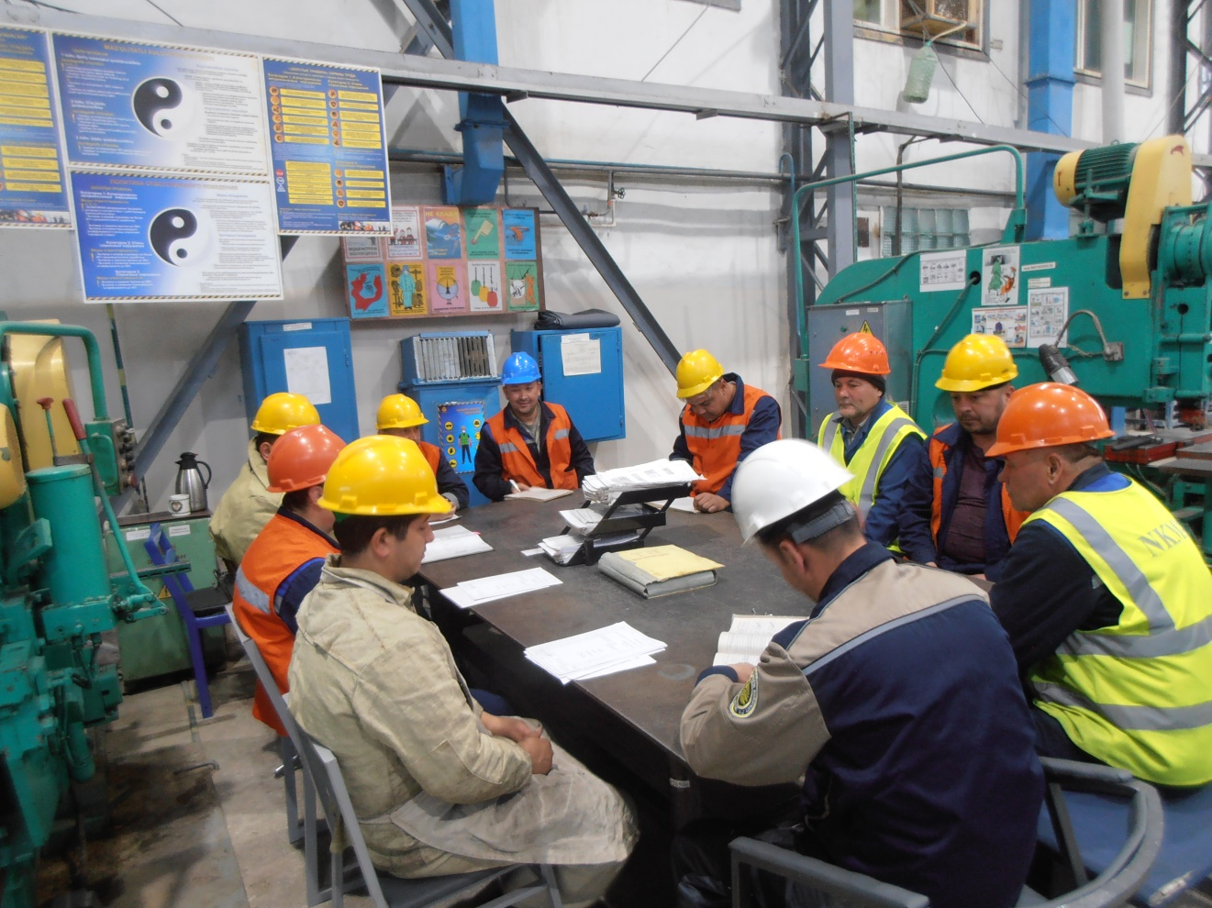

Egamberdiev tomonidan metall konstruksiyalarni yig'ish bo'yicha mexaniklar brigadasiga topshiriq berish jarayoni. Sherzodom Toshtursunovich

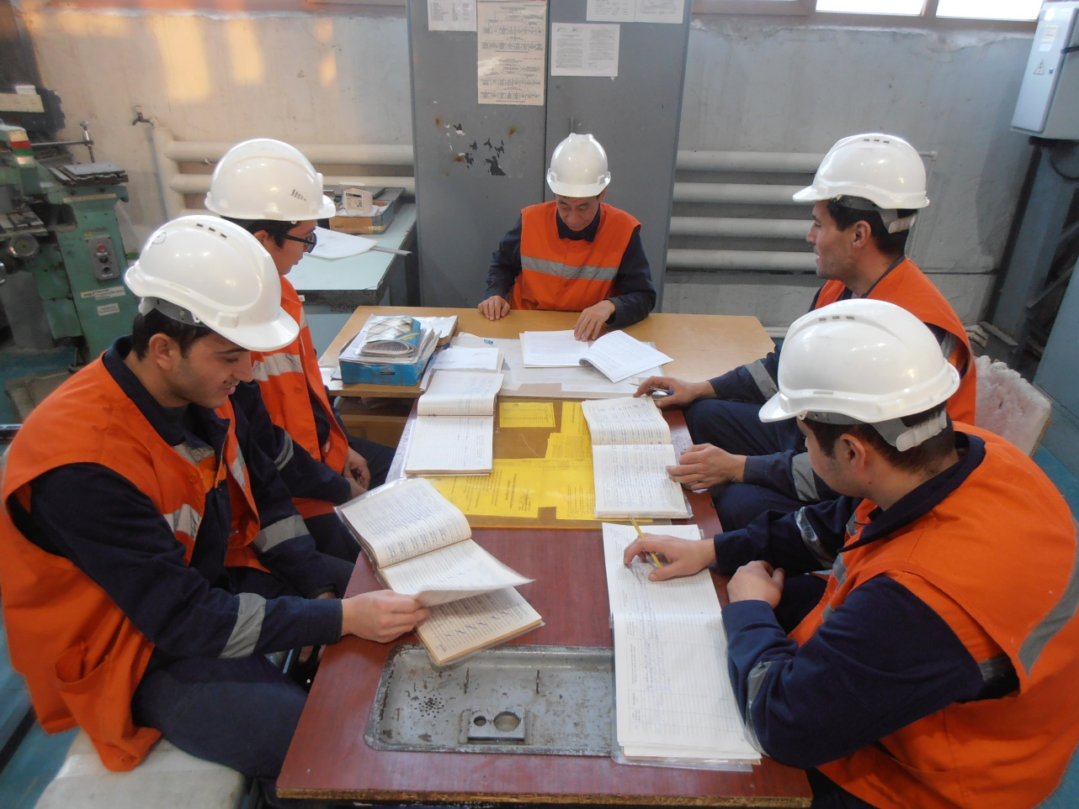

Toirovning elektromontyorlar brigadasiga topshiriq berish jarayoni Sobir Sattorovich .

**Xulosa**

Laboratoriya Navoiy kon-metallurgiya kombinatiga qarashli korxona va tashkilotlarga tegishli bo'lgan nazorat o'lchov vositalari, uskuna va qurilmalarini ta'mirlash va ularni sozlash ishlarini bajaradi. Har bir guruhda o'zlarining yo'nalishlari bo'yicha ko'p yillik mehnat tajribasiga ega malakali ishchi-xodimlar faoliyat yuritishadi. O'tgan oxirgi uch yil mobaynida mutaxassislarimiz tomonidan kombinat tasarrufidagi korxonalarining avtotransport vositalarini onlayn nazorat qilish dasturi bo'yicha qayd etish moslamalarini va yoqilg'i satxi datchiklarini o'rnatish, texnik xizmat ko'rsatish va ta'mirlash ishlari bajarilib kelinmoqda. Yangi zamon talabiga javob beradigan raqamli nazorat o'lchov vositalarini ta'mirlashni yo'lga qo'yish ishlari jadal sur'atda olib borilyapti. Ipmort o'rnini bosadigan o'lchov asboblarini (elektron tarozi, harorat – tok o'zgartirgichi, elektron soat, sathni nazorat qilish datchigi, elektromagnit sarf o'lchagich va boshqalar) ishlab chiqarish bo'yicha ham ishlar olib borilmoqda. Ish hajmini oshirish maqsadida xodimlarni qo'shimcha kasbga o'qitish ishlari ham amalga oshirilmoqda. Guruhlar o'z yo'nalishlari bo'yicha barcha namunaviy texnik asboblar bilan ta'minlangan. Hozirgi vaqtda qayta texnik qurollanish dasturi bo'yicha, qolaversa ishchi guruhlarni ta'mirlash jarayonini osonlashtirish uchun, zamon talabiga javob beradigan bir nechta yangi o'lchov asboblari sotib olindi. Bularga raqamli ko'p tarmoqli multimetrlar, ko'p tarmoqli kalibrlash vositalari, raqamli issiq havo kavsharlash uskunasi, elektron tarozi va dasturlarni qayta yuklash uchun noutbuk mobil kompyuteri kiradi va ulardan ish jarayonida foydalanilmoqda. Hozirgi vaqtda kombinatning barcha bo'linmalarida zamon talabiga javob beradigan yangi turli hil ishlab chiqarishni nazorat qiladigan apparatlar joriy etilib kelishi bilan birga guruhlarda ham ana shunday yangi apparatlarni ta'mirlash va ularni sozlash bo'yicha o'rganish ishlari olib borilyapti. Bundan tashqari Nostandart avtomatlashtirish vositalarini ishlab chiqarish laboratoriyasi bilan birgalikda ishlab chiqarishda foydalanib kelinayotgan suv osti nasoslarini nazorat qilish shkaflari va texnologik jarayonlarni avtomatik boshqarish shkaflarini ishlab chiqarishda o'zaro hamkorlik ishlari bajarilmoqda. Yaqin kunlarda laboratoriyada kuchlanish transformatorlarini ishlab chiqarishni yo'lga qo'yish, undan tashqari yuqori quvvatli chastota o'zgartirgichlarini ta'mirlash ishlarini ham yo'lga qo'yish bo'yicha ishlar olib borilmoqda. Umumiy qilib aytganda guruhlarda barcha yo'nalishlar bo'yicha kombinatga qarashli tashkilotlarga o'rnatilayotgan zamonaviy raqamli nazorat o'lchov vositalarini, uskuna va qurilmalarini ishlash printsiplarini yaxshi o'rganib va ularni ta'mirlash, sozlash bo'yicha keng ko'lamli ishlar olib borilmoqda.

**Foydalanilgan adabiyotlar**

<https://www.ngmk.uz>

https://uz.wikipedia.org/wiki/Navoiy_kon-metallurgiya_kombinati